33e dimanche ordinaire B
Marc 13, 24-32 Alors on verra le Fils de l’homme
La venue du Fils de l’homme
(15/11/09)

Pour une animation de partage d’évangile :
Nous avons commencé par lire, dans l’évangile de Marc, ce qui sépare ce passage-ci de celui de dimanche dernier.
Il y est question, entre autres, de guerres, de catastrophes, de persécutions, de faux prophètes. Difficile de ne pas penser à l’actualité ! Difficile de ne pas voir, dans les impasses écologiques et humaines qui se profilent, comme une « abomination de la dévastation » qui s’installe (Marc 13, 14). Difficile de ne pas penser à l’actualité de chaque temps de crise… où chaque fois, cependant, l’humanité n’a pas succombé. Pas seulement l’espèce humaine, mais l’humanité, ce qui est profondément humain (divin ?) au cœur de l’homme.

L’évangile d’aujourd’hui se situe à la fin de ce sombre tableau. Dans l’obscurité et la perte des repères de temps (lune, soleil) et de lieu (étoiles tombant), il nous parle de la venue du Fils de l’homme. Ne nous parlerait-il pas simplement de l’humain venant au cœur de l’inhumain ? L’humain qui se lève quand tout est noir, qui est en relation de parole (les anges, messagers de Dieu), qui ne reste pas seul (il rassemble).
On ne peut pas prévoir en qui cet humain, ce Fils de l’homme se lèvera : en toi, en moi, en lui ? Il peut se réveiller en chacun de nous, il est à la porte de chacun.
On ne peut pas prévoir quand ce Fils de l’homme viendra, quand l’humain se lèvera. Il faut souvent avoir été au bout du noir, avoir touché le fond pour se redresser.
On ne peut pas prévoir comment le Fils de l’homme vient, comment l’humanité se réinstalle au cœur de la désolation : par une grande action, par un petit geste simple ? Aucun de ces petits gestes ne « sauvera le monde », mais l’évangile d’aujourd’hui nous prévient : il faudra du temps, nous ne savons ni le jour ni l’heure, mais il faudra que tout cela arrive avant que la génération, l’engendrement de l’humanité s’accomplisse. Et la Parole nous accompagne. Pour nous aider à ouvrir les yeux et à nous mettre en route

◻ avec tous ceux qui aiment bouger, on peut faire une activité « sortie du tunnel ».
Installer un tunnel en tissu (genre tunnel ikea) recouvert d’une couverture pour qu’il y fasse sombre. Si on n’a pas de tunnel en tissu, faire un tunnel avec une rangée de chaises ou des tables recouvertes de couvertures. Penser à prévoir 2 tunnels de hauteur différente : un pour les enfants et les adultes petits, minces et jeunes, un plus haut pour les autres.
Chacun à son tour passe par le tunnel et, en sortant, se relève en disant : « Je suis X (son prénom) ».
Il va ensuite donner la main à ceux qui sont passés par le tunnel avant lui.
Quand tous les participants sont sortis du tunnel, ils forment une farandole.
Cette farandole circule en chantant « Passez pompon les Fils de l’homme… » (voir ci-après) et en passant par la « porte ».
À la fin du chant, sur « à tous », tous les participants se retrouvent en cercle, les bras levés.
Pour la farandole :
Sur l’air de « Passez pompon les carillons », on chante :
Passez pompon les Fils de l’homme,
Les portes sont ouvertes,
Passez pompon les Fils de l’homme,
Les portes sont ouvertes,
À TOUS
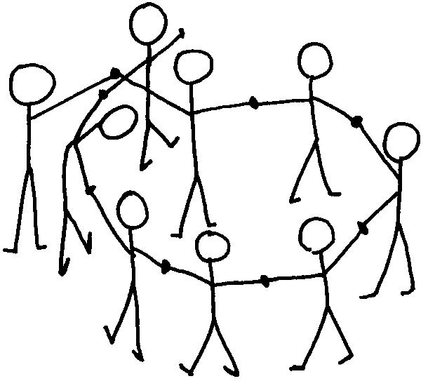
- Les 2 participants en bout de chaîne forment un pont, SANS lâcher la chaîne.
- Le participant qui est à l’autre bout de la chaîne conduit la farandole qui passe sous le pont pendant qu’on chante « passez pompon… ».
- À la fin du chant, toute la farandole doit être passée sous le pont et les 2 participants-pont se retournent (sans lâcher les mains).
- Les participants se retrouvent en chaîne comme au début.
- La chaîne se referme pour former une ronde et tous les participants lèvent les mains sur « à tous ». Si la chaîne est très longue, on peut reprendre 2 fois le chant pour que tout le monde ait le temps de passer. Mais attention, il faut que la ronde soit reformée pour le « à tous » : il faudra bien écouter le chant, s’ajuster, et peut-être courir un peu.

On peut recommencer le jeu chanté une 2e fois en coupant la ronde à un autre endroit pour que d’autres participants forment le pont. Au bout de quelques essais, on devrait arriver à tomber juste sur le « à tous ».

Ensuite, on écoute l’évangile et on cherche ce qui ressemble au jeu. Les plus jeunes remarqueront sans doute les portes, le noir du tunnel… et les plus âgés, les adultes, liront-ils des signes ?
NB : il pourrait être intéressant de lire l’évangile en allant jusqu’au bout du chapitre, c’est-à-dire en ajoutant ceci :
« Prenez garde, restez éveillés, car vous ne savez pas quand ce sera le moment. C’est comme un homme qui part en voyage : il a laissé sa maison, confié à ses serviteurs l’autorité, à chacun sa tâche, et il a donné au portier l’ordre de veiller. Veillez donc, car vous ne savez pas quand le maître de la maison va venir, le soir ou au milieu de la nuit, au chant du coq ou le matin, de peur qu’il n’arrive à l’improviste et ne vous trouve en train de dormir. Ce que je vous dis, je le dis à tous : veillez. » (Marc 13:33-37 TOB)

◻ Avec tous ceux qui aiment réfléchir, discuter et regarder des photos, on peut faire une activité « Cherchez le Fils de l’homme ».
- En vue de l’activité, rassembler une série de photos en choisissant des photos de catastrophes, de choses tristes, de la vie quotidienne où, à chaque fois, on voit quelqu’un qui aide, qui sourit, qui a un geste d’humanité. Essayer d’avoir quelques photos où ce quelqu’un n’est pas seul, où on devine qu’il est avec d’autres.
- Les participants sont invités à regarder les photos et à trouver le point commun entre elles : il y a chaque fois des choses dures et quelqu’un qui… Essayer de trouver des caractéristiques communes à ce « quelqu’un » : pas un surhomme, courageux, n’est pas seul…
- Ensuite, on écoute l’évangile d’aujourd’hui. Pour simplifier le travail, on peut arrêter la lecture après le verset 29 (« … sachez que le Fils de l’homme est proche »).
- On cherche alors ce qui est ressemblant/ différent dans toutes les photos et dans l’évangile.
Le lien entre l’obscurité et le malheur, l’été qui revient et le « quelqu’un » qui a un geste d’humanité sera sans doute assez simple à découvrir. Par contre, les nuées, la puissance et la gloire accompagnant le Fils de l’homme dans l’évangile risquent de poser problème et d’être perçues comme des différences plutôt que des ressemblances.
- C’est le moment de se pencher sur les mots :
Pour parler de la puissance, on peut parler de la puissance d’un moteur : c’est sa force.
Pour parler de la nuée ou de la gloire, on peut expliquer le sens du mot dans la Bible ou faire les activités (ci-dessous) « Nom de code : nuée » ; « Bas les masques ! ... le mot gloire »
L’ange est un messager de Dieu : celui qui a une parole qui relève, met en route…
Il serait intéressant de ne pas donner de « définition » du « Fils de l’homme », mais de la chercher ensemble, à partir de l’activité et des observations qu’on vient de faire.

Petits jeux : (NB : quand il y a des choses [écrites comme ceci] c’est une remarque, une question pour nous, adultes, animateurs)

- Visite au salon du bâtiment

Tu travailles dans une agence de pub. Tu dois réaliser un dépliant pour la firme Bibli-portes, spécialiste en portes et fenêtres. Pour cela, il faut trouver un slogan publicitaire pour différentes portes.
Voici les renseignements qu’on t’a donnés sur les différents types de portes qui doivent figurer sur le dépliant :

“Quand le sabbat fut passé, Marie de Magdala, Marie, mère de Jacques, et Salomé achetèrent des aromates pour aller oindre le corps de Jésus mort. Et de grand matin, le premier jour de la semaine, elles vont à la tombe, le soleil s’étant levé. Elles se disaient entre elles : « Qui nous roulera la pierre hors de la porte du tombeau ? » Et ayant levé les yeux, elles virent que la pierre avait été roulée de côté : or elle était fort grande. Étant entrées dans le tombeau, elles virent un jeune homme assis à droite, vêtu d’une robe blanche, et elles furent saisies de stupeur. Mais il leur dit : « Ne vous effrayez pas. C’est Jésus le Nazarénien que vous cherchez, le Crucifié : il est ressuscité, il n’est pas ici. Voici le lieu où on l’avait mis. Mais allez dire à ses disciples et à Pierre, qu’il vous précède en Galilée : c’est là que vous le verrez, comme il vous l’a dit. »” (Marc 16:1-7 Jer)

“Voici, je me tiens à la porte et je frappe. Si quelqu’un entend ma voix et ouvre la porte, j’entrerai chez lui et je prendrai la cène avec lui et lui avec moi.” (Apocalypse 3:20 TOB)

“Mais de temple, je n’en vis point dans la cité, car son temple, c’est le Seigneur, le Dieu tout–puissant ainsi que l’agneau. La cité n’a besoin ni du soleil ni de la lune pour l’éclairer, car la gloire de Dieu l’illumine, et son flambeau, c’est l’agneau. Les nations marcheront à sa lumière, et les rois de la terre y apporteront leur gloire. Ses portes ne se fermeront pas au long des jours, car, en ce lieu, il n’y aura plus de nuit.” (Apocalypse 21:22-25 TOB)

Que la comparaison du figuier vous instruise : Dès que ses branches deviennent tendres et que sortent les feuilles, vous savez que l'été est proche.
De même, vous aussi, lorsque vous verrez arriver cela, sachez que le Fils de l'homme est proche, à votre porte. (évangile d’aujourd’hui)
“Le SEIGNEUR dit à Moïse et à Aaron dans le pays d’Egypte : « Ce mois sera pour vous le premier des mois, c’est lui que vous mettrez au commencement de l’année. Parlez ainsi à toute la communauté d’Israël : Le dix de ce mois, que l’on prenne une bête par famille, une bête par maison. […] Toute l’assemblée de la communauté d’Israël l’égorgera au crépuscule. On prendra du sang ; on en mettra sur les deux montants et sur le linteau de la porte des maisons où on la mangera. On mangera la chair cette nuit–là. On la mangera rôtie au feu, avec des pains sans levain et des herbes amères. […] Mangez–la ainsi : la ceinture aux reins, les sandales aux pieds, le bâton à la main. Vous la mangerez à la hâte. C’est la Pâque du SEIGNEUR. Je traverserai le pays d’Egypte cette nuit–là. Je frapperai tout premier–né au pays d’Egypte, de l’homme au bétail. Et je ferai justice de tous les dieux d’Egypte. C’est moi le SEIGNEUR. Le sang vous servira de signe, sur les maisons où vous serez. Je verrai le sang. Je passerai par–dessus vous, et le fléau destructeur ne vous atteindra pas quand je frapperai le pays d’Egypte.” (Exode 12:1-13)

- Concours de bizarreries

Cherche ce qui te semble le plus bizarre ou le plus effrayant dans l’évangile d’aujourd’hui.

Penses-tu que Jésus dit cela
- pour se moquer de ses disciples
- pour faire peur
- pour faire comprendre quelque chose
- pour avertir de la prochaine éclipse
- pour rassurer
- parce qu’il a peur de ce qui va lui arriver

- Pour les champions de corrections

Trouve un ou 2 endroits où Jésus se contredit dans l’évangile d’aujourd’hui

(Indices si nécessaire : cherche du côté de la lumière (ou de l’obscurité) et du côté du temps qui passe...)

Est-il devenu fou ou stupide ? Sinon quoi ?

- Une mini-devinette
Je peux être ouverte, je sers à passer.
Qui suis-je ?
Où suis-je dans l’évangile ?

- Mots croisés Credo ???

1
2
3
4

Horizontalement, trouve ces mots de l’évangile d’aujourd’hui :
- Celui qui dit une parole qui met en route, qui relève, le messager de Dieu.
- Mettre ensemble (pas forcément ce qui se ressemble...)
- Ceux qui sont choisis pour une mission.
- Dans la Bible, c’est ce qui cache et montre à la fois : ce n’est pas très clair.

Verticalement, découvre le mot hébreu qui veut dire « c’est du solide, je peux m’appuyer dessus »

Bonus ! Dans l’évangile, il y a quelqu’un qui porte ton nom (si tu es un garçon) et qui est aussi solide. Qui est-ce ?

[ ange, rassembler, élus, nuées / amen ]

1
2
3
4
5
6

Horizontalement, trouve ces mots de l’évangile d’aujourd’hui :
- Si elle est ouverte, elle sert à passer.
- Faire trembler, secouer très fort, au risque de démolir.
- Ne plus avoir, ne plus savoir où c’est.
- Rendre sombre.
- Épouvantable.
- Désespoir, angoisse, très grande misère

Verticalement, découvre ce qui aide à rester humain malgré les difficultés, ce qui est caractéristique de l’humain.

[ porte, ébranler, perdre, obscurcir, terrible, détresse / parole ]

- Fermer les yeux ?

Quel personnage irait avec quelle bulle ?

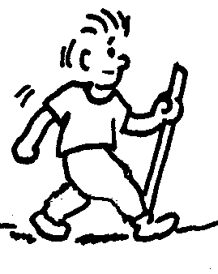 | C’est horrible !  Il faut faire quelque chose !  C’est horrible !  Parlons d’autre chose !
À ton avis, qui pourrait être un Fils de l’homme ?

- Nom de code : NUÉE
Dans la Bible, il y a des mots qui sont comme des codes secrets. Le mot « nuée », est un de ces mots. Prends tes outils de cambrioleur et essaie de trouver la du code...

1er outil : des passages de la Bible

“Le SEIGNEUR est roi. Que la terre exulte, que tous les rivages se réjouissent ! Ténèbres et nuée l’entourent ; la justice et le droit sont les bases de son trône.” (Psaumes 97:1-2 TOB)

“Six jours après, Jésus prend avec lui Pierre, Jacques et Jean et les emmène seuls à l’écart sur une haute montagne. Il fut transfiguré devant eux, et ses vêtements devinrent éblouissants, si blancs qu’aucun foulon sur terre ne saurait blanchir ainsi. Elie leur apparut avec Moïse ; ils s’entretenaient avec Jésus. Intervenant, Pierre dit à Jésus : « Rabbi, il est bon que nous soyons ici ; dressons trois tentes : une pour toi, une pour Moïse, une pour Elie. » Il ne savait que dire car ils étaient saisis de crainte. Une nuée vint les recouvrir et il y eut une voix venant de la nuée : « Celui–ci est mon Fils bien–aimé. Ecoutez–le ! » Aussitôt, regardant autour d’eux, ils ne virent plus personne d’autre que Jésus, seul avec eux. Comme ils descendaient de la montagne, il leur recommanda de ne raconter à personne ce qu’ils avaient vu, jusqu’à ce que le Fils de l’homme ressuscite d’entre les morts. Ils observèrent cet ordre, tout en se demandant entre eux ce qu’il entendait par « ressusciter d’entre les morts ».” (Marc 9:2-10 TOB)

“Dieu dit : « Voici le signe de l’alliance que je mets entre moi, vous et tout être vivant avec vous, pour toutes les générations futures. « J’ai mis mon arc dans la nuée pour qu’il devienne un signe d’alliance entre moi et la terre. Quand je ferai apparaître des nuages sur la terre et qu’on verra l’arc dans la nuée, je me souviendrai de mon alliance entre moi, vous et tout être vivant quel qu’il soit ; les eaux ne deviendront plus jamais un Déluge qui détruirait toute chair. L’arc sera dans la nuée et je le regarderai pour me souvenir de l’alliance perpétuelle entre Dieu et tout être vivant, toute chair qui est sur la terre. »” (Genèse 9:12-16 TOB)

“Le SEIGNEUR lui–même marchait à leur tête : colonne de nuée le jour, pour leur ouvrir la route, colonne de feu la nuit, pour les éclairer ; ils pouvaient ainsi marcher jour et nuit. Le jour, la colonne de nuée ne quittait pas la tête du peuple ; ni, la nuit, la colonne de feu.” (Exode 13:21-22 TOB)

“Je ne veux pas vous le laisser ignorer, frères : nos pères étaient tous sous la nuée, tous ils passèrent à travers la mer et tous furent baptisés en Moïse dans la nuée et dans la mer.” (1 Corinthiens 10:1-2 TOB)

2ème outil : une image à choisir.

Parmi ces images, laquelle (ou lesquelles) choisirais-tu pour illustrer le mot nuée dans les passages bibliques que tu as entendus :

 |  |  | 

3ème outil : une expression à choisir.

Maintenant que tu as entendu ces passages de la Bible, tu penses que la nuée, dans la Bible, pourrait faire penser à
- une grosse pluie d’orage
- une présence mystérieuse
- un gros nuage menaçant
- quelque chose qui n’est pas très clair
- un brouillard qui montre et qui cache en même temps

(tu devras peut-être choisir plusieurs expressions)

Maintenant, ouvre la phrase avec ta  !

Relis la phrase de l’évangile d’aujourd’hui où on parle de nuée.
Est-ce que tu comprends cette phrase un peu autrement... ?

- Bas les masques ! ... le mot gloire
Dans la Bible, il y a des mots qui avancent masqués 
On croit qu’ils veulent dire quelque chose et c’est parfois très différent !
Le mot gloire est un de ces mots. Cherche ce qui se cache derrière son masque !

Le mot masqué :

Parmi tous ces dessins, choisis ceux qui te parlent de gloire au sens habituel du mot :

Parmi ces mots, lesquels iraient bien avec le mot gloire au sens habituel:

 force  célébrité  importance  présence  fierté  mystère  richesse

Bas les masques !
1ère étape : des passages de la Bible à lire

Le SEIGNEUR dit : « Voici un lieu près de moi. Tu te tiendras sur le rocher. Alors, quand passera ma gloire, je te mettrai dans le creux du rocher et, de ma main, je t’abriterai tant que je passerai. Puis j’écarterai ma main, et tu me verras de dos ; mais ma face, on ne peut la voir. » (Exode 33:21-23 TOB)

SEIGNEUR, j’aime la maison où tu résides, et le lieu où demeure ta gloire. [...]
Mon pied se tient sur du solide, et dans les assemblées, je bénirai le SEIGNEUR. (Psaumes 26:8-12 TOB)

Le cœur rassuré, mon Dieu, je vais chanter un hymne : voilà ma gloire !
Réveillez–vous, harpe et cithare, je vais réveiller l’aurore. (Psaumes 108:1-2 TOB)

Le jeûne que je préfère, n’est–ce pas ceci : dénouer les liens provenant de la méchanceté, détacher les courroies du joug, renvoyer libres ceux qui ployaient, bref que vous mettiez en pièces tous les jougs ! N’est–ce pas partager ton pain avec l’affamé ? Et encore : les pauvres sans abri, tu les hébergeras, si tu vois quelqu’un nu, tu le couvriras : devant celui qui est ta propre chair, tu ne te déroberas pas. Alors ta lumière poindra comme l’aurore, et ton rétablissement s’opérera très vite. Ta justice marchera devant toi et la gloire du SEIGNEUR sera ton arrière–garde. (Esaïe 58:6-8 TOB)

Jésus dit alors au paralysé : « Lève–toi, prends ta civière et va dans ta maison. » L’homme se leva et s’en alla dans sa maison. Voyant cela, les foules furent saisies de crainte et rendirent gloire à Dieu qui a donné une telle autorité aux hommes.” (Matthieu 9:6-8 TOB)

« ... que tous soient un comme toi, Père, tu es en moi et que je suis en toi [...] Et moi, je leur ai donné la gloire que tu m’as donnée, pour qu’ils soient un comme nous sommes un, moi en eux comme toi en moi, pour qu’ils parviennent à l’unité parfaite et qu’ainsi le monde puisse connaître que c’est toi qui m’as envoyé et que tu les as aimés comme tu m’as aimé. » (Jean 17:20-23 TOB)

2e étape : l’histoire du mot à découvrir.
Toute la 1ère partie de la Bible (ce qui se passe avant la naissance de Jésus) est écrite en hébreu. En hébreu, le mot qui est traduit par gloire, c’est le mot kabod (on prononce kavod). Cela vient d’un verbe qui veut dire être lourd, avoir du poids, de l’importance.

3e étape : une petite phrase
Saint Irénée, qui a vécu au IIe siècle, a dit : « La gloire de Dieu, c’est l’homme vivant »

Le mot démasqué !

Parmi ces mots, lesquels iraient bien avec le mot gloire dans les passages bibliques que tu as lus:

 force  célébrité  importance  présence  fierté  mystère  richesse

Quels dessins choisirais-tu pour aller avec le mot gloire dans son sens biblique ?

- Labyrinthe

Sors de ce labyrinthe en démarrant comme l’indique la flèche :

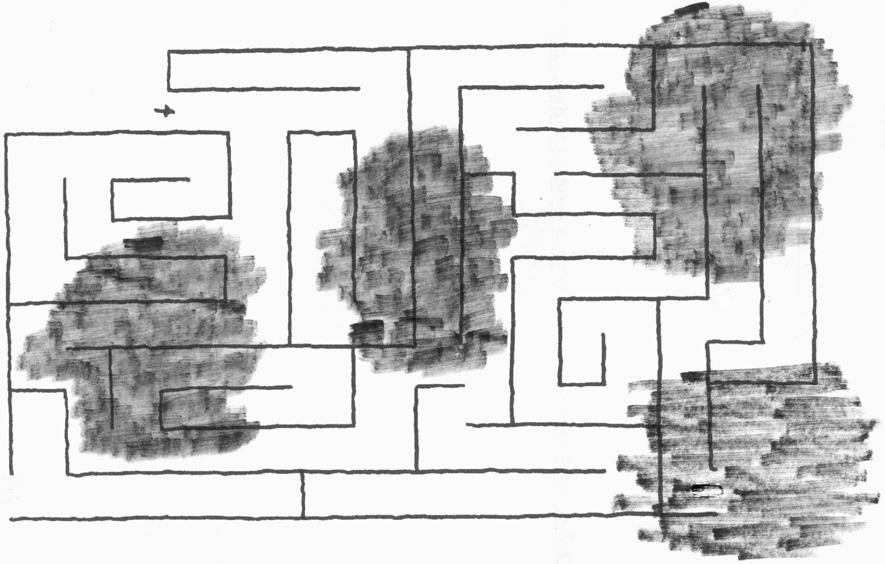
Es-tu sorti dans la lumière ?
As-tu réussi à passer en évitant l’obscurité ?

Dans l’évangile d’aujourd’hui, trouve ce qui parle d’obscurité :
Trouve le nom de celui qui vient malgré l’obscurité.
Trouve le mot qui dit qu’on ne le voit pas très clairement.

- Avec un chant

Si tu connais bien ce chant :

Viens, Esprit, viens des 4 vents,  Souffle créateur, viens donner la vie (bis)  1 Viens, Esprit, viens souffler patience  dans l'aujourd'hui de ton appel ;  Viens, Esprit, viens souffler patience  à ceux qui guettent...  2 Viens, Esprit, viens chanter confiance  dans l'aujourd'hui de ton appel ;  Viens, Esprit, viens chanter confiance  à ceux qui doutent... | 3 Viens, Esprit, viens donner réponse  dans l'aujourd'hui de ton appel ;  Viens, Esprit, viens donner réponse  à ceux qui cherchent...  4 Viens, Esprit, viens crier naissance  dans l'aujourd'hui de ton appel ;  Viens, Esprit, viens crier naissance  à tous les hommes... (K544)

... cherche, dans le texte de l’évangile d’aujourd’hui :
- où y aurait-il des gens qui cherchent/doutent/guettent ?
- y a-t-il une question qui reste sans réponse ?
- parle-t-on de « tous les hommes » ?
- qu’est-ce qui fait penser à une naissance ?
- qui vient au coeur de l’obscurité ? et dans le chant ?
- ...

[ Si le chant est bien connu, on pourrait chercher les ressemblances entre l’évangile et le texte du chant, par exemple en faisant un concours inter-équipes : celle qui trouve le plus de ressemblances, de choses qui font penser à...
Les « quatre vents » / « quatre coins du monde » seront assez faciles à trouver.
Si c’est nécessaire, on peut aider les équipes par des questions. On peut poser ces questions oralement, à tout le groupe. Si on veut que ce soit un peu moins scolaire, on pourrait les écrire sur des petits papiers à pêcher par les équipes, sur des petits cartons qu’on reçoit au fur et à mesure qu’on amène la réponse précédente, etc. ]

Avec des images
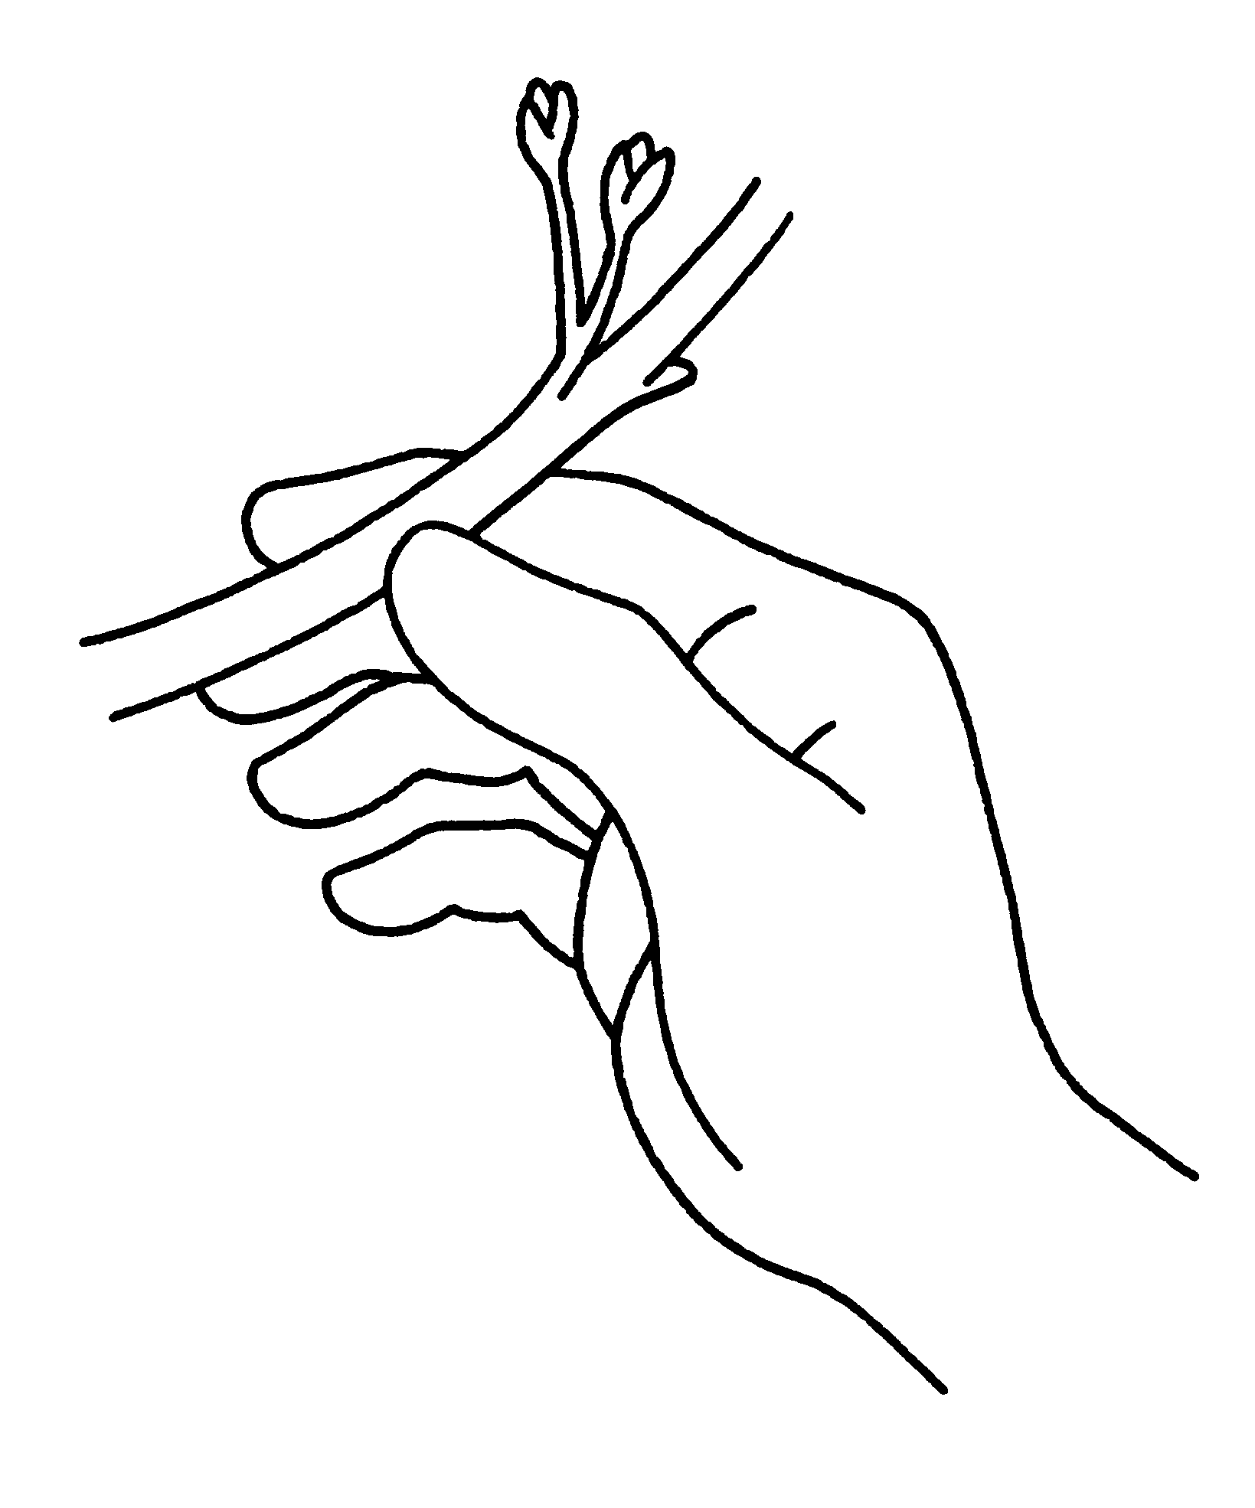
Que va-t-il se passer pour cette petite pousse ?

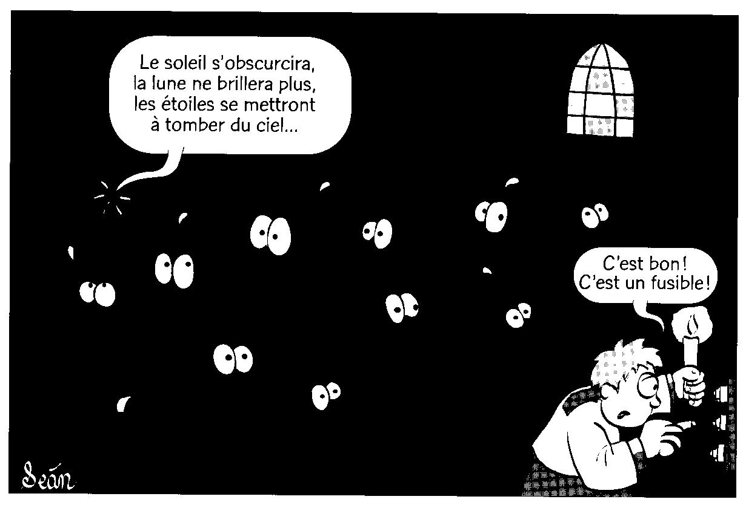
Que penses-tu de ce dessin ?
Compare avec le suivant

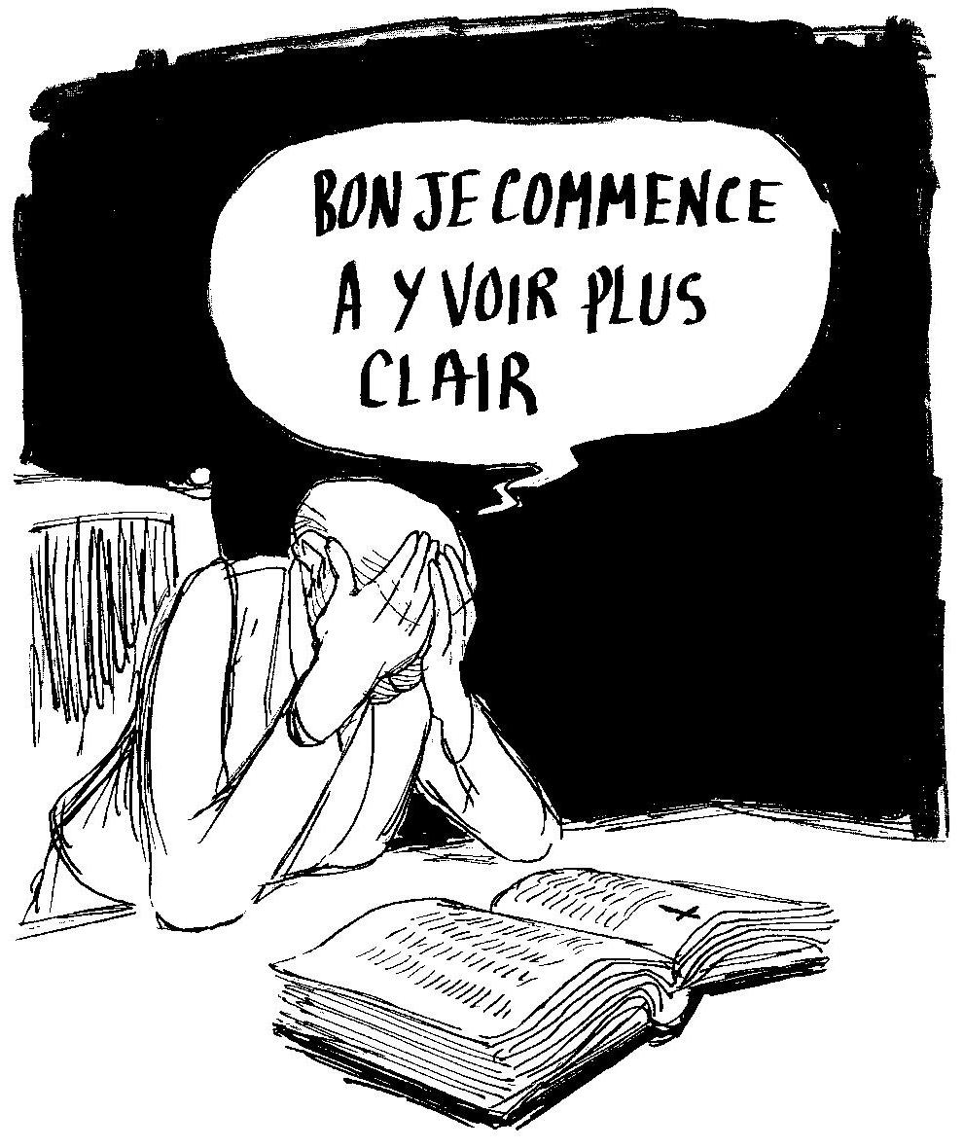
Quel rapport avec l’évangile ?
Qu’est-ce qui est sombre ? compliqué ?
Qu’est-ce qui permet de voir ?

Annexe

Alors on verra le Fils de l’homme venir...

Il s’est assis dans un coin sombre de l’étable. Une belle étable, aux normes, qu’il n’a pas fini de payer.
Il pense.

Il revoit ces millions de litres de lait déversés dans les champs. Et il entend l’incompréhension : « Oui, mais la pollution des sols ? Oui, mais le tiers-monde ? »
Il revoit l’entrée de la laiterie, bloquée par les tracteurs. Et la hargne des ouvriers : « Oui, mais : et nos emplois ? Et les délocalisations quand vous aurez 35 centimes au litre ? »
Il entend sa femme : « Arrête ! À l’usine, ils vont licencier 65 personnes ! Je vais me retrouver sur la liste si tu continues à faire ta grande gueule »
Il entend son frère : « Plains-toi ! Tu as tes machines, tes bêtes ! Tu es ton propre chef ! Regarde ce qu’il me reste, à moi, depuis que la sucrerie a fermé »
Et, comme un tournis : « Investissez, automatisez, empruntez, rationalisez, informatisez, traitez, construisez, produisez, produisez, produisez ».
Non. Il n’y a pas d’issue.

Les vaches s’agitaient de plus en plus. L’heure de la traite était bien passée maintenant.
C’était fini : il ne trairait plus. À quoi bon.
Son fusil de chasse était à ses pieds.
Il a fermé les yeux.
Le noir.
Et le bois de la crosse contre sa botte.

Il s’est levé lentement.
Il a pris le fusil, il est rentré à la maison.
Il a allumé son PC. Il a envoyé un courriel à tous ses collègues :
« Ils ne veulent pas nous écouter, on a tout essayé. Et si on se mettait ensemble pour vendre notre lait nous-mêmes ? »

Lise Lefèvre, septembre 09

On peut aussi entendre que ce passage nous parle du retour du Christ à la fin de l’histoire. L’un exclut-il l’autre ? Doit-on entendre une « fin des temps » au sens de fin du monde ou au sens d’un accomplissement, d’une pleine réalisation ? Accomplissement qui est déjà en route, comme nous le disent les toutes premières paroles de Jésus dans l’évangile de Marc (Marc 1, 15).
Voir verset 29. Voir aussi la suite de l’évangile d’aujourd’hui, que nous avons lu au 1er dimanche de l’Avent B.
Dans le chapitre 13, le mot « regarder » ou « voir» revient 11 fois, le mot « commencement » revient 3 fois.
Pour l’air, voir ici : http://www.ac-caen.fr/calvados/eps/rondes-jeux-danses.htm
On « ne connaît pas l’heure », mais il faut être prêt… sauf qu’ici, on peut entendre l’heure venir en écoutant le chant.
A trouver dans les journaux (sur internet ? : taper « médecins sans frontière, Croix-Rouge, sinistrés, aide...)
Voir les notes ici : http://atelier-evangile.catho-bruxelles.be/Ateliers/33dim-b.pdf
Voir Gloire dans la boîte à mots http://www.catho-bruxelles.be/Bible-et-enfants,706.html.
Voir Fils de l’homme dans la boîte à mots http://www.catho-bruxelles.be/Bible-et-enfants,706.html.
Voir boîte à outils http://www.catho-bruxelles.be/Bible-et-enfants,706.html
Voir page d’accueil http://www.catho-bruxelles.be/Bible-et-enfants,706.html Nouveau : Credo
Entre adultes, on parlera de « sens symbolique »
Le texte d’évangile (sauf dans la traduction lue à l’église) parle des « quatre vents » et non des « quatre coins du monde » (voir Bible de Jérusalem, TOB).
J-F Kieffer, 1000 images d’évangile, Les Presses d’Ile de France
Sean O’Brien, Sans mot dire, éd. Anne Sigier
PIEM, Dieu et vous , Le cherche midi (épuisé)

